**Библиотека «Читаем вместе»**

**«Семейное чтение, как источник формирования интереса к книге»**

Семейное чтение – важная составляющая психического и психологического здоровья ребенка. В этот момент закладываются доверительные отношения в семье, развиваются коммуникативные навыки, которые влияют на дальнейшее общение и социальную адаптацию ребенка вне семейного круга.

Возрождение традиций чтения, интереса к книге играет определяющую роль в формировании у ребёнка понимания ценности литературы, как одной из составляющих мировой культуры в целом. 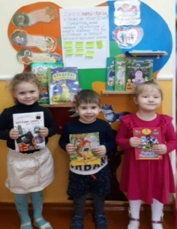

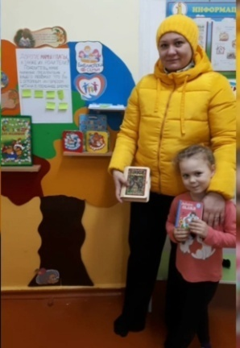В нашей группе был организован уголок для родителей и детей «Читаем вместе». Проведён и организован проект «Семейного чтения» в младшей группе с целью уточнения представлений детей о книгах, о том, как книга приходит в дом, как создаётся домашняя библиотека. Работа над проектом была направлена на развитие интереса к художественной литературе, стимулирование творческой деятельности детей, позволяющей юным читателям выразить свои чувства, впечатления от прочитанного.

Выбор художественной литературы в дошкольном возрасте зачастую зависит от взрослого, поэтому для родителей важно грамотно и правильно организовать процесс чтения дома. Как воспримет ребенок литературных персонажей, как ярко сможет представить себе прочитанное, зависит от взрослого. Конечно, в домашних условиях в рамках обсуждения литературного произведения вместе с детьми у родителей возникают трудности в постановке вопросов при обсуждении произведения.

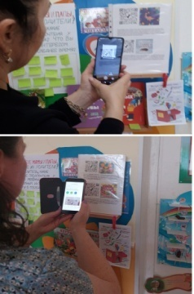

В блоке « Читаем вместе» родителям рекомендуется прочитать произведение, в котором раскрывается ценность-доминанта, а также представлена краткая аннотация к нему. Для удобства родителей на каждом материале размещены кюар коды, с помощью которых родитель легко переходит на рекомендуемое литературное произведение.

Второй блок «Экран прочитанных книг» в котором, размещены карточки с вопросами о прочитанных книгах. После прочтения стихотворения, рассказа, сказки родители обсуждают с детьми, о чем в них говорится, почему их герои поступили так или иначе, помогая ребенку (детям) понять смысл данного произведения. В отдельных случаях взрослые обращаются к опыту детей, предлагая им подумать, как поступили бы они на месте героев этих произведений. Для того, чтобы правильно понять художественное произведения, ребенок должен отнестись к нему как к образу, как к изображению реальных предметов и явлений. Однако современные дети могут 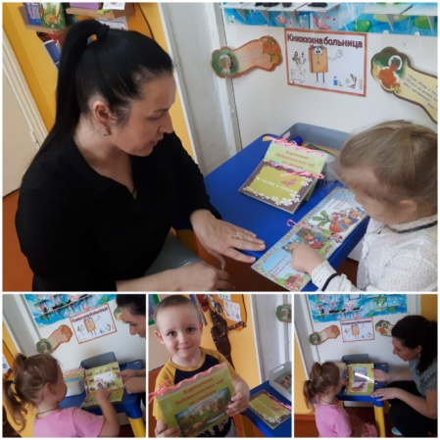не понимать смысл некоторых слов, особенно имеющих устаревшие значения. Поэтому важно не только обсудить прочитанное произведение, но и объяснить ребенку смысл не понятных для него слов. Родители могут рассуждать, о ценностях воспитания данной книги опираясь на дидактический материал.

Дидактический материал, содержащийся в уголке, помогает родителям обсудить и повторить прочитанное произведение : «Картотека дидактических игр по сказкам»; «В гостях у сказки»; «Викторина по прочитанным сказкам»и т. д.

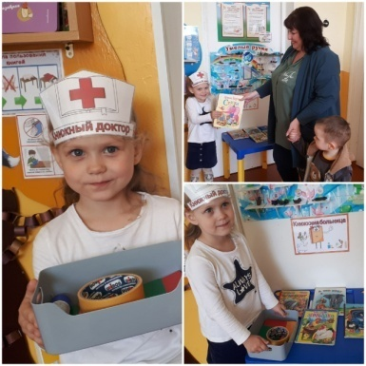Третий блок «Уголок рекомендаций» Для воспитания ребёнка в семье очень важны традиции. Одной из значимых является традиция семейного чтения. Для поддержания этой традиции очень важно приобщать ребёнка и родителей к семейным делам и событиям. Мною были представлены «Памятка по воспитанию у ребёнка бережного отношения к книге»; «Советы по привлечению детей к домашнему чтению»; «Консультация – Роль книги в развитии ребёнка»; «Папка передвижка – Читаем всей семьёй». Организованна «Книжкина больница» с целью привлечения родителей к воспитанию у детей бережного отношения к книгам; к дружеским взаимоотношениям между ребёнком и взрослым.

Четвёртый блок «Массовые мероприятия». В этом блоке предлагается множество разнообразных форм и технологий взаимодействия всех участников «Читательского клуба». Провели общероссийскую акцию «Книга – мой хороший друг» приуроченная к Международному дню дарения. Очень большое и поучительное мероприятие провели - праздник детской книги «Книжкины именины», дети увлечённо смотрели презентацию « Откуда книга к нам пришла» приготовили подарок для книги своими руками «книжки малышки». В библиотеке формируются выставка «Сказочная круговерть» которая оформляется портретами русских писателей с красочными иллюстрациями написанных произведений. Далее родители и дети приняли участие в презентации «Реклама моей любимой книги» основной задачей было – рассказать о книге, заинтересовать других читателей. Идея очень понравилась детям они с большим удовольствием приносят свои 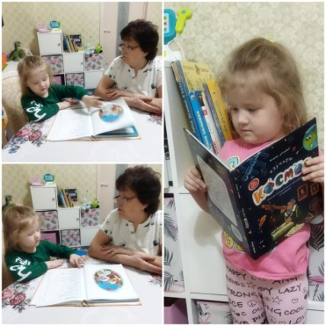любимые книги с дома, делятся с другими ребятами, мы в группе обмениваемся мнениями, смотрим домашние презентации, которые дети приготовили с родителями, с бабушками. В итоге у нас получилось создать мотивационную деятельность, которая стала толчком для возникновения интереса к чтению книг у родителей и детей.

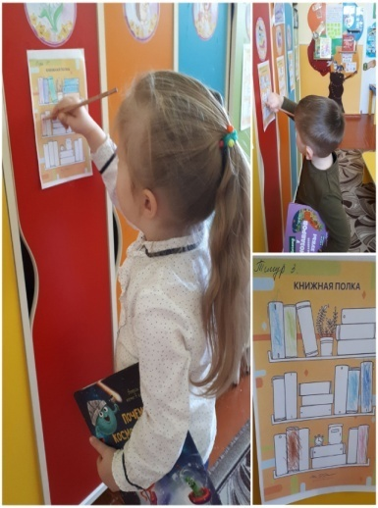Таким образом, систематическая работа по приобщению детей к культурным способам познания с использованием разнообразных форм, при активном сотрудничестве с родителями дает положительные результаты. Каждая из представленных форм способствует формированию традиций семейного чтения. Комплекс представленных мероприятий направлен на приобщение детей к культурным способам познания, развитие интереса к книге у детей с трёх лет

«Чтение – это окошко, через которое дети видят мир и познают себя»

(слова Сухомлинского В.А)